Trier un tableau de données pour identifier des planètes habitables

Connaissances | Capacités et attitudes
Thème 1 – La Terre dans l’Univers, la vie et l’évolution du vivant : une planète habitée
Les conditions de la vie : une particularité de la Terre ?
La Terre est une planète rocheuse du système solaire.  Les conditions physico-chimiques qui y règnent permettent l’existence d’eau liquide et d’une atmosphère compatible avec la vie.  Ces particularités sont liées à la taille de la Terre et à sa position dans le système solaire.  Ces conditions peuvent exister sur d’autres planètes qui possèderaient des caractéristiques voisines sans pour autant que la présence de vie y soit certaine. | Expérimenter, modéliser, recenser, extraire et organiser des informations pour :  - comparer les différents objets du système solaire et dégager les singularités de la Terre ;  - relier les particularités de la planète Terre à sa masse et sa distance au Soleil et définir une zone d’habitabilité autour des étoiles.

Objectif : examiner les caractéristiques des exoplanètes connues à ce jour afin d’identifier des exoterres
Supports proposés :
Document 1 – Le téléscope Kepler découvre la première exoterre en zone habitable
D’après un communiqué de la NASA, 17 avril 2014 http://planetquest.jpl.nasa.gov/news/158
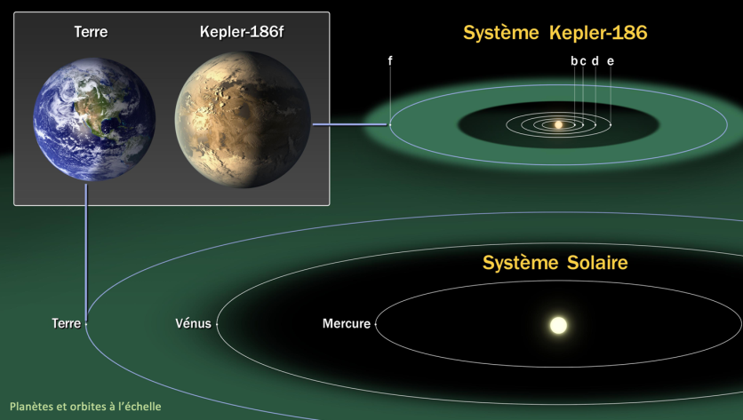
Le télescope Kepler de la NASA mesure en permanence la luminosité de plus de 150 000 étoiles. Il est capable de détecter des planètes de la taille de la Terre autour d’étoiles semblables au Soleil. La planète Kepler-186f fait partie du système stellaire Kepler-186, situé à environ 500 années-lumière de la Terre dans la constellation du Cygne. Ce système stellaire comporte 5 planètes en orbite autour d’une étoile deux fois plus petite et moins massive que notre Soleil. L’étoile est classée naine M, ou naine rouge, un type d’étoile qui représente 70 % des étoiles de la Voie Lactée.
Bien que la taille de Kepler-186f ait été déterminée, sa masse et sa composition restent inconnues. Mais les recherches sur les exoplanètes donnent à penser qu’elle doit être rocheuse. Sa période de révolution est de 130 jours, et elle ne reçoit de son étoile qu’un tiers de l’énergie reçue du Soleil par la Terre. Cela la place en limite de la zone d’habitabilité (zone claire sur l’image).

Document 2 – Exoterres et conditions d’habitabilité d’une planète
D’après le Planetary Habitability Laboratory de Puerto Rico http://phl.upr.edu/projects/habitable-exoplanets-catalog/methods
Une planète est potentiellement habitable (présence d’eau liquide en surface) si sa masse est comprise entre 0.1 et 10 masses terrestres ou que son rayon est compris entre 0.5 et 2.5 rayons terrestres, et qu’elle orbite dans la zone d’habitabilité d’une étoile.

Document 3 – Catalogue d’exoplanètes.ods
Feuille de calcul contenant l’inventaire des exoplanètes connues (au 13/01/2015), avec leurs caractéristiques.

Aide technique :
- Sélectionner les colonnes A à I du fichier Catalogue d’exoplanètes.ods, puis dans le menu Données, choisir Filtre puis Autofiltre.
Les icones apparaissent dans les intitulés des colonnes. Elles permettent de trier le tableau de données selon chaque caractéristique consignée par colonne.
- Il est possible de colorer des cellules et de les trier par couleur.

Consigne : En utilisant les supports proposés, construisez une activité qui permettra d’atteindre les objectifs du programme en développant la compétence à «Pratiquer une démarche scientifique ».
- Rédiger une consigne
- Préparer une fiche d’aide en identifiant des points de blocage : technique, connaissances
- Concevoir un curseur formatif

